OPERADORES

dica

ORDEM DE PRECEDÊNCIA

DICA

SIMPLIFICAR:

Se a mesma variável receber ela + o número.

Incremento

Relacionais

Ordem de precedência dos lógicos: primeiro o ‘não’, depois o ‘e’ e por último o ‘ou’.

Exemplo:

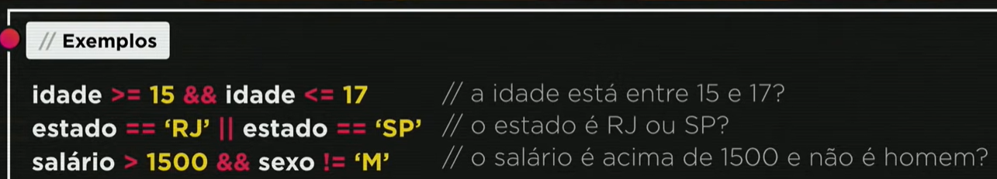

Teste

